电化学原位Raman测试单
一、原位电化学Raman测试介绍

1 需要通氢气；
2 组装原位池以后，如果客户终止测试的，需要客户承担500元工时费。（测试的特殊性，望理解）。

- 样品信息以及测试条件确认
- 样品材料成分、尺寸？Raman电解池可夹的电极片尺寸一般为10mm-25mm。
粉末样品 元素为Ru、CeO₂和C的复合材料 尺寸为nm级别
- 是否为单原子或者团簇的样品？
在材料中，Ru为团簇，其他为颗粒和碳载体
- 做哪种电催化体系
氢氧化反应 HOR
- 电压窗口范围，写清楚电压相对的参比电极
0 V-0.6 V vs. Ag/AgCl
- 电催化体系参比电极和对电极分别是什么
参比电极为Ag/AgCl 对电极为Pt
- Raman扫描范围（扫描范围，建议扫主要峰的区域）
1300-4000 cm⁻¹
- 激光器波长，目前可选532或者633
532 nm
- 重点关注哪些峰在原位过程中的变化，以及变化趋势是什么样的
- Ru-O（H）450-500cm⁻¹处峰的变化, 峰的强度在高压下持续增加
- H–O–H bending 1633 cm⁻¹处左右峰的变化, 峰的强度在高压下持续增加，可能会出现峰的偏移
- 界面水中O-H的伸缩振动3200和3400 cm⁻¹附近的宽峰，随着电位的增加，可能会出现拉曼光谱出现蓝移，验证了与水分子之间更强的相互作用
- 电催化体系电解液什么成分，反应的气氛有无特殊要求？
0.1 M KOH；需要通氢气
- 如需我们制备电极，需要将浆料制备工艺说明，如需要的导电剂和粘结剂类型，以及活性物质、导电剂和粘结剂的比例。（如有特殊要求，需要自己提供）
Ink配比：5 mg粉末催化剂 336微升异丙醇 144微升水 20微升nafion
超声30min以上即可使用
- 样品Raman数据截图，主要是确认材料稳定性，是否耐激光打
- 电极测试原位前是否需要活化，如果需要请提供活化条件
需要CV活化：-0.6 V到-1.1 V （给出的是工作站直接设置的电压 不是参比校准之后的）50 mV/s 20圈即可
- 如果是采用i-t测试 确认是按照恒压不同时间采点还是变压不同电压间隔采点
变压不同电压测试
i-t测试电位：-0.964、-0.864、-0.764、-0.664、-0.564、-0.464、-0.364（给出的是工作站直接设置的电压 不是参比校准之后的） 校准后是0 V-0.6 V vs. Ag/AgCl
i-t：一般设置是400s 在曲线平稳后（约200s）开始拉曼测试
- 附录类似材料原位Raman数据的参考文献，可单独发群里；如果没有相关参考文献提供的，只要峰位出现变化（含微弱变化），就认为本次测试成功了。
- 如果是因为隐瞒样品信息或者自己知道本材料的注意点未列出的，概不负责的哦，望理解。
Raman参照：
ACS Catal. 2023, 13, 4127−4133
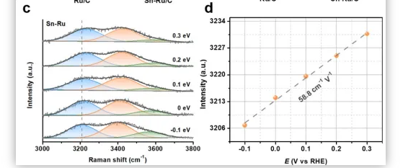
DOI: 10.1002/adma.202512568；Adv. Mater. 2025, e12568


